Сабвуфер от и до.
http://www.acust.narod.ru/Konstrukt/8.htm
Эту статью я решил написать специально для тех, кто хочет, но по тем или иным причинам не может позволить себе приобрести сабвуфер.
Постараюсь доступным, для неопытных людей, языком рассказать, а по возможности и показать - что сабвуфер это совсем несложно как на первый взгляд может показаться. Если очень хочеться, но нельзя - значит можно!
Можно начинать. Итак, на авторство всей информации собранной здесь не претендую, я всего лишь собрал все что знаю сам и опыт других людей на одной странице, для доступности и понятности материала.

У многих на языке вертится это слово, но не все понимают что это такое.
САБВУФЕР (SUBWOOFER) происходит от двух слов SUB и WOOFER - если дословно перевести - поднизкочастотник, т.е. акустическая система для воспроизведения звука на низших частотах (примерно от 20 до 200 гц). Многие называют его - "басовая колонка". Сабвуферы могут быть активными и пассивными. Активный - означает, что в корпусе колонки размещен усилитель и блок питания, Пассивный - соответственно нуждается во внешнем усилителе.

Также в тексте применяются следующие сокращения:
АС - акустическая система, если просто - то "колонка".
Динамик - он же громкоговоритель, но правильнее будет "динамическая головка".
ГНЧ - генератор сигналов низкой частоты. (под НЧ подразумеваются частоты от 20 до 20000Гц)
УНЧ - усилитель низкочастотных сигналов.

Шаг первый.
Инструмент и материал.

Для изготовления сабвуфера нам понадобиться найти:

1. Уверенность в себе, желание неотступно идти до конца и быть готовым на материальные затраты (может обойдется по хорошему!).

2. Хороший, проверенный в деле инструмент, а именно:
- ножовка по дереву;
- стамеска;
- набор напильников различного калибра и вида: плоские, тругольные, круглые;
- шкурки (от малого до великого);
- электродрель;
- отвертка (можно и шуруповерт);
- лобзик (еще лучше - электролобзик);
- линейка, ручка, карандаш, лист бумаги и другие канцелярские принадлежности;
- циркуль (желательно с размахом "крыльев" на 20-25см.);
- клей ПВА, автогерметик, клей для дерева;
- стройматериалы, а именно: фанера толщиной от 10мм до 20мм, ДСП - можно но, не желательно, деревянные бруски 20х20, 30х30, 40х40 и т.д.
- гора саморезов от 10мм до 50мм, их нам понадобиться очень много!

3. компьютер, на который очень желательно установить прогу JBLSpeakerShop.

Шаг второй.
Параметры громкоговорителей (динамиков).

У каждого из нас есть имя, фамилия, отчество. У каждого из нас уникальные черты лица, цвет глаз, отпечаток пальцев, рисунок сетчатки глаза. Нет на свете одинаковых людей. Точно также не бывает одинаковых динамиков, у каждого из них есть свои уникальные параметры. Даже если взять два одинаковых динамика сделанных на одном заводе в один день - их параметры будут различаться, конечно немного, но эта небольшая разница может быть важна. К чему это я, а к тому, что перед тем как начать изготавливать сабвуфер, мы ОБЯЗАТЕЛЬНО должны подсчитать основные параметры нашего динамика. Купили ли вы его в магазине, открутили от какой либо старой АС или друг притащил из гаража, в любом случае надо измерить его характеристики. В дальнейшем, по этим параметрам, мы будем выбирать тип ящика для сабвуфера.
Параметры необходимые для расчета сабвуфера мы будем записывать на бумажку и сохраним ее до того момента, когда качество звучания изготовленного "бум-бокса" будет полностью удовлетворять.
Итак начнем. По скольку в большинстве существующих ныне программ по расчету ящиков АС используются параметры Тилля-Смолла, именно их мы и будем высчитывать.
Для того, чтобы начать расчет ящика нам понадобятся следующие параметры:
Pnom - Номинальная мощность динамика, приводится в марке головки (75ГДН-1 75вт).
Fs - Частота собственного резонанса динамика в открытом пространстве.
Fc - Резонансная частота в закрытом ящике.
Qts - Полная добротность на резонансной частоте.
Qes - Электрическая добротность на резонансной частоте.
Qms - Механическая добротность на резонансной частоте.
Vas - Эквивалентный объем динамика.
D - Эффективный диаметр диффузора.
Xmax - Максимальное смещение диффузора.
Будет неплохо прочитать обо всех параметрах T-S - читать.
В принципе могут понадобиться и остальные параметры, но этих уже достаточно для начала рассчетов.
Для измерения параметров понадобятся, калькулятор, вольтметр (лучше цифровой мультиметр), генератор НЧ, герметично закрытый ящик литров на 20, а также придется изготовить несложное устройство.
Генератор НЧ - можно взять любой, например Г3-109 или подобный. Если же нет генератора, то можно использовать и компьютер. К линейному выходу звуковой карты подключаем усилитель, а с выхода усилителя, через резистор в 1КОМ подключаем испытуемый динамик. Мощность резистора должна быть 2Вт и более, а иначе греться будет сильно. В принципе все готово. Если используем вместо генератора - компьютер, то необходимо скачать программу - ГНЧ, их в сети огромное количество.

Итак начнем.
Динамик подвешиваем на веревке по центру комнаты к потолку, можно за люстру или каким либо другим способом, главное чтобы рядом не было каких либо предметов, это может повлиять на точность измерения.
Все подключили, запускаем программу ГНЧ, выставляем частоту 1000Гц. На компьютере громкость ставим в среднее положение, чтобы исключить искажения формы сигнала. подключаем мультиметр к выходу усилителя. Регулируя громкость на усилителе выставляем напряжение 20В.
Внимание! Теперь категорически нельзя регулировать громкость ни на усилителе, ни в компьютере или ГНЧ.
Подключаем вольтметр непосредственно к динамику. Выставляем частоту генератора примерно 5-10Гц и плавно повышая частоту следим за показаниями вольтметра. Нам необходимо найти резонансную частоту динамика, на этой частоте вольтметр покажет максимальное напряжение, затем оно начнет уменьшаться. Итак вольтметр показал максимальное значение - записываем его в наш листок как Umax. Затем записываем частоту генератора на которой зафиксировано максимальное значение напряжения, это будет Fs - резонансная частота. Теперь надо найти минимальное значение амплитуды. Начинаем опять плавно повышать частоту относительно Fs до тех пор, пока показания вольтметра перестанут изменяться, запишем это значение как Umin, при дальнейшем повышении частоты амплитуда будет опять увеличиваться, но это нам уже не важно.
Теперь мы знаем несколько параметров нашей головки, но это лишь начало. С помощью генератора и вольтметра мы можем построить график АЧХ изображенный слева. На нем видны Umax - соответствующий напряжению при резонансе, а также Fs - резонансная частота - пик на графике. Umin мы тоже нашли, а что такое Uср скажеты вы и что это за F1 и F2 ?
Это частоты, при помощи которых мы будем определять добротность динамика. Раньше я считал эти параметры вручную, высчитывал по формулам Uср, Qts, Qes, Qms. Теперь есть полезная прога TSCalc, скачать ее нужно прямо сейчас - скачать. Работать с ней элементарно просто, подставляем значения - получаем результат. Для начала надо узнать Rmax, для этого умножаем Umax на 1000 и запишем значение в листок. Еще понадобиться измерить сопротивление динамика постоянному току с помощью омметра, запишем его как Re.
Теперь подставим значения Rmax и Re в программу и найдем Rx. Делим Rx на 1000 и получаем Uср. Теперь найдем F1 и F2. Начинаем уменьшать частоту относительно Fs "вниз" и когда вольтметр покажет напряжении Uср запишем F1, теперь тоже самое только "вверх" от Fs и запишем значение F2. Теперь подставляем значения Fs, F1, F2 в программу. И получаем значения Qes, Qms, Qts.
Настало время приготовленнего заранее ящика. Берем наш динамик и прикручиваем к ящику магнитом наружу, в этом нет принципиальной разницы, просто так удобнее. Теперь снова находим резонансную частоту, но запишем ее уже как Fc. Подставляем значение Fs, Fc и известный объем ящика, получаем значение Vas - эквивалентный объем.
Ну вот в принципе и все. Эффективный диаметр диффузора и его максимальное смещение измеряем с помощью обыкновенной линейки. Не забудьте записать значения в листок.

Шаг третий.
Виды ящиков.

Теперь у нас есть динамик, есть его реальные параметры, можно приступать к выбору ящика.
Хочу сразу разочаровать. Именно по параметрам динамика выбирается тип корпуса. Я не утверждаю что на нем не получиться собрать тот ящик который вы хотите, просто он может звучать не так, как звучал бы в "родном" ящике.
Итак, виды ящиков, или варианты исполнения сабвуферов.

Вариант первый - Свободный излучатель или Free air.
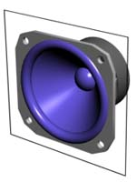
Этот вариант может подойти к динамикам у которых Fs выше 100Гц.
Путевого сабвуфера все равно из него не выйдет, так как параметры его близки к динамикам среднечастотным. Например его можно встроить в заднюю полку автомобиля.
Конечно можно попробовать сделать из него что-то другое, но лучше поискать другой динамик.

Вариант второй - Закрытый ящик или Closed Box.
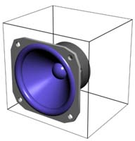
Выбираем этот ящик если Qts<0,8...1, оптимально 0,7
произведение Fs/Qts=50
Расчитывается просто, все что нужно это расчитать объем ящика.
От динамика требуется немалая мощь, очень высока вероятность выхода его из строя. В большинстве случаев ящик получается громоздким что совершенно неприемлимо для дома и автомобиля.
Внутренность ящика заполняется звукопоглащающим материалом, вата, войлок или др.
Такой вариант исполнения обладает самым низким КПД.

Вариант третий - Фазоинвертор или Vented Box.
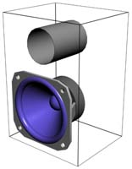
Выбираем если Qts<0,6, оптимально 0,39
произведение Fs/Qts=85
Рассчитать будет посложнее, здесь очень важную роль играет труба фазоинвертора.
Динамик должен обладать гибким и прочным подвесом, т.к. совершает гигагнтскую работу, при максимальной подведенной мощности, диффузор колеблет огромное количество воздуха, большая часть которого "улетает в трубу"

Вариант четвертый - Пассивный излучатель - Passive Radiator.
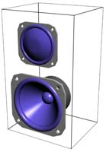

Пассивный излучатель это как фазоинвертор, только вместо трубы излучатель-мембрана.
Считать его не менее сложно, еще сложнее не только рассчитать пассивный излучатель, но и изготовить его.
Хотя можно использовать старый динамик, удалить магнит, корзину, диффузор. А к резиновому подвесу приклеить пластину из гетинакса, оргстекла или другого материала. В центр пластины вкрутим груз - болт с гайкой. Этим грузом можно регулировать Fc.

Вариант пятый - Банд Пасс или Band Pass
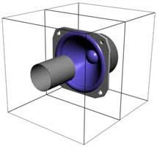
Band Pass можно перевезти как Полосовой проход.
Band Pass 4-th order.
Банд Пасс 4-го порядка.
Стоит выбрать если Fs/Qts=105
В принципе, из всех остальных вариантов корпусов, именно этот отличается самой высокой эффективностью.
Но в тоже время самый сложный в изготовлении, две камеры и два фазоинвертора.

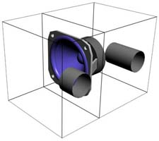
Band Pass 6-th order A
Банд Пасс 6-го порядка класса А.

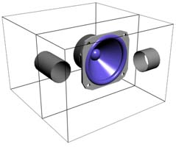
Band Pass 6-th order B
Банд Пасс 6-го порядка класса Б

Любой из этих вариантов корпусов можно собрать как на одном, так и на двух динамиках.
Параметры своего динамика вы знаете, что из него получится вы уже определили, настала пора рассчетов ящика.

Шаг четвертый.
Расчет ящика.

Распаковываем скачанную прогу JBLSpeakerShop в корневую папку диска. Затем запускаем файл setup.exe из папки DISK1. Начнется установка, вводим путь второй части архива DISK2. Установка завершена.
Запускаем программу Пуск=>Программы=>JBL SpeakerShop=>SpeakerShop Enclosure Module.
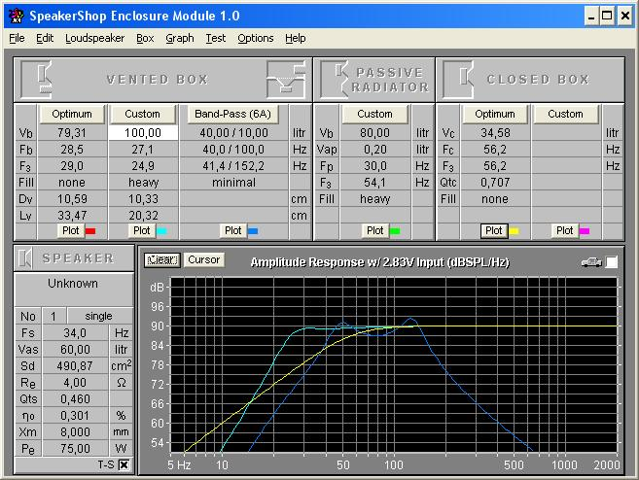
Подробно о программе рассказывать не буду, она очень простая и в принципе все понятно.
Для начала заходим в меню Loudspeaker - и вводим параметры нашей головки. Затем, выбрав тип ящика жмем - Box - Parameters - а там уже на выбранный тип. осталось ввести объем и частоту желаемого резонанса, с этими параметрами нужно поэкспериментировать, наблюдая за получившимися графиками. После того как выбрали параметры ящика, жмем Vent, здесь вводим параметры трубы (фазоинвертора) если он конечно есть. Осталось рассчитать размеры ящика, подменю Dimensions, выбирайте форму по вкусу и размеры. В меню Graphs - выбор типов отображаемых графиков.
Под завязку распечатываем графики, параметры, размеры - Ctrl+P.

Шаг пятый, заключительный.
Изготовление ящика.

Теперь, немного передохнув, примемся за изготовление ящика. На этоп этапе, дабы не переводить драгоценный материал, нужно четко соблюдать правило, "семь раз отмерь, один раз отпили".
Достаем приготовленный интсрумент, материал, терпение. При выборе фанеры, либо ДСП (у кого что есть), нужно учитывать, что чем выше мощность динамика, тем выше должна быть толщина стенок ящика и жестче крепление. Самый лучший материал конечно же фанера (не стоит использовать старую, высохшую - она у вас просто рассыпется), намного прочнее чем ДСП, я вообще не понимаю как можно сделать хороший сабвуфер из опилок.
Достали линейку, крандаш, первым делом расчерчим на листе фанеры все стороны ящика. Старайтесь экономить, вдруг где-то ошибетесь, будет чем исправлять.
Теперь распилим, хорошим инструментом будет ножовка с направляющей и мелкими зубчиками. Пилить надо медленно и желательно под углом, вы же не хотите чтобы фанера расслоилась и потрескалась. Можно использовать и электролобзик, желательно с регулятором скорости, по уже высказанным причинам. Пилите ровно, не спешите, напильником замучаетесь выправлять горбы и впадины.
После того как распили, напильником все же придется поработать, нужно убрать все торчащие кусочки дерева, а то занозы, йод, бинты.
Достали деревянные брусочки, размеры их выбирите сами, но конечно не слишком маленькие или огромные. Приставьте стенки друг к другу как они должны быть и отмерьте необходимую длинну брусков.
Еще один ответственный момент в изготовлении ящика - это огромное отверстие под динамик. Сначала циркулем размечаем окружность под динамик, чуть больше диаметра диффузора вместе с резиновым подвесом. И еще одну окружность поменьше, равную радиусу сверла и прибавив еще 2-3мм. Вот несколько способов продырявить кусок фанеры. Сверло не ищите, навряд ли есть на свете сверла диаметром 100-300мм, да и дрель понадобится гигантская. Возьмите сверло диаметром 10-15мм, обычную электродрель. Сверлите положив ваш кусок фанеры на какой-либо другой ненужный деревянный лист, так вы немного сохраните нижнюю поверхность от растрескивания. Теперь по внутренней окружности высверливаем отверстия на расстоянии 1-2 мм друг от друга. Как закончите, возьмите узкую стамеску, молоток и пробейте перемычки между отверстиями, затем выбейте получившийся блин. Берем самый крупный круглый напильник, а лучше рашпиль и неторопясь, опять же под небольшим углом выравниваем окружность по расчерченной линии. Острые углы с лицевой стороны можно скруглить. Таким же способом делаем отверстия для фазоинвертора. Еще один способ: рисуете окружность с радиусом диффузора и внутри отверстие, а затем с помощью электролобзика выпиливаете по линии. Быстрее, зато щепок больше! Приложите к отверстию динамик, если "дыра" вас устраивает, просверлите отверстия крепежа головки, а для крепления можно использовать вкручивающиеся металлические двухсторонние гайки, их используют в мебельной промышленности.
Не забудьте про разьем! Лучше использовать от концертной акустики - надежнее и практичнее.
Ну вот сделали все стенки, отверстия под динамик и фазоинвертор, напили бруски, будем собирать.
Опять за дрель, ставим сверло в два раза меньшего диаметра чем саморезы и просверливаем листы фанеры в тех местах, где она будет крепиьтся с другими листами и брусками. Теперь берем клей ПВА или клей для дерева и мажем его погуще в местах стыка. Соединям между собой стенки и в проделанные отверстия вкручиваем саморезы, нестрашно если они прошли насквозь, внутри не видно, а крепкость нам важна. Клей будет играть две роли, увеличение прочности крепежа и герметизация. Следите чтоб конструкция не перекосилась, углы были ровными, должна ведь быть красота и аккуратность.
Заднюю стенку пока не привинчивайте, она нам еще послужит. Зарепите динамик, снаружи или изнутри, кому как нравится и смотря какая конструкция динамика. Промажьте место стыка фанеры с динамиком автогерметиком, осторожно, чтоб не попало на диффузор. Автогерметик - обеспечит герметичность и легко удаляется, если вдруг захочется поменять головку на другую или при ремонте.
Фазоинвертор - можно использовать кусок сантехнической трубы, аллюминиевую трубу, да в принципе любую трубу какая у вас есть (кроме металлических водопроводных и канализационных). В программе введете ее размеры и получите длинну. Фазоинвертор может быть и квадратным, тогда понадобится проявить свою фантазию в его изготовлении. Его также необходимо будет закрепить, но пока не намертво.
Ящик собран, ах да! задняя крышка! Не столь важный параметр в сабвуферах, но все же влияющий на качество звучания - демпфирование. Что это? Это звукопоглащающий материал приклеиваемый к внутренней стороне стенки ящика, он нужен для исключения появления паразитных звуковых волн внутри ящика, уменьшает давление на стенки, придает басу мягкость.
Как сделать демпфер. Материалом демпфера может быть: войлок, жесткий поролон, вата, толстый ворсонит и т.п. Самым доступным материалом является - вата. Но ведь просто ее внутрь не напихаешь! Здесь нам на помощь придут наши любимые женщины, которые все время наших стараний ворчат про мусор, шум и кучу инструментов в перемешку с кусками дерева и т.д. Как же они нам помогут? Да очень просто, женские колготки, в них можно напихать вату и сделать звукопоглащающие "колбаски", которые мы и будем приклеивать к стенкам ящика.
Настройка фазоинвертора. После демпфирования ставим заднюю крышку на место, но так, чтоб потом можно было снять. Хотя если у вас динамик вытаскивается наружу, то заднюю стенку можно закрепить намертво с клеем и кучей саморезов. Подключаем агрегат к НЧ генератору через усилитель, а к контактам сабвуфера (т.е. динамика находящегося внутри) вольтметр. Меняя частоту генератора находим резонансную частоту Fc по уже известной методике. Если резонансная частота отличается от расчетной, мы ее будем подстраивать с помощью фазоинвертора и количества демпфера внутри ящика. Трубу фазоинвертора нужно будет либо укоротить, либо удлиннить, в некоторых случаях труба может быть большей длинны чем габариты сабвуфера, в этом случае ее можно согнуть в виде буквы "Г". Также нужно поэкспериментировать с количеством демпфера, убрать или добавить, решайте по конкретной ситуации. Когда резонансная частота будет вас устраивать, можно намертво закрепить фазоинвертор, демпфер.
Включите музыку, чем громче тем лучше, послушайте нет ли посторонних шумов, свиста, шелеста. Если свистит, значит где-то в ящике осталось не закрытым отверстие или щель, замажьте ее шпаклевкой или герметиком, залейте клеем. Если шелестит, возможно демпфер задевает движущийся диффузор динамика.
Теперь окончательная внешняя обработка ящика, углы можно скруглить, тщательно зашкурить, замазать щели и ямки мастикой или шпаклевкой.
Под конец, можно обклеить сабвуфер ворсонитом или каким другим материалом, поставить декоративные решетки к динамику и фазоинертору, прикрутить ножки если собираетесь использовать его в помещениях, здесь вам подскажет фантазия.

Ну вот вроде и всё! Надеюсь вся моя писанина кому то помогла! Спасибо что дочитали до конца, всего вам хорошего, успехов!

P.S.
Свои замечания, исправления, вопросы присылайте на адрес airatius2@yandex.ru.

Сабвуфер на 75ГДН…

http://cxem.net/sound/dinamics/dinamic56.php
Введение.
Сабвуфер — это низкочастотный громкоговоритель, воспроизводящий самые низкие басы, не входящие в диапазон частот работающих совместно с ним широкополосных акустических систем.
Поводом для написания статьи послужило достаточно малое кол-во подробных статей в интернете по готовым конструкциям. Вот и решил я внести свой посильный вклад. Большинство статей почему-то касалось автомобильных сабов - просто удивительно, как много у нас людей готовых отдать пол багажника для того чтобы ехать с грохотом и ритмично прыгать :). К тому же, шум на скорости всё равно не даст наслаждения от звука. Моё мнение - в машину надо купить просто хорошую акустику, этого как правило хватает. А вот дома можно и музыку послушать в спокойной обстакановке и фильм посмотреть с объемным звуком. Статья задумывалась как краткий конспект теории с отражением её на практике, поэтому теорию я попытался законспектировать из других статей - не придумывать же её самому.
Что меня подвигло на ваяние такого сооружения? К этому привела целая череда событий. Грядет поколение DVD, все вокруг озаботились покупкой проигрывателей и дисков (благо они стали стоить 4-6$). Уже трудно было оставаться в стороне, да и моя давняя мечта перевести с видеокамеры семейный архив на цифру не давала покоя. Я засел за интернет, штудируя статьи по DVD, начиная от аппаратуры, до создания собственный дисков, благо оцифровывать и обрабатывать видео я уже умел. Было решено подождать до лета, когда писалки DVD немного подешевеют и прикупить всю эту новомодную технику. Для начала было решено собирать всё самому, дабы обойтись наименьшими затратами. Первое что я купил, был DVD проигрыватель, который покупался из расчета тестирования моей DVD фильмотеки на бытовом проигрывателе. Причём, до лета я не дотерпел :) Выбирал я его из расчета цены и возможностей, а также из того, что ресивера у меня нет и возможно не будет в ближайшее время, поэтому в нем должен был быть декодер и выход на 6 каналов сразу. В итоге был куплен BBK-919PS (тогда был ещё с Panasonic приводом). Пара колонок S-30 у меня стояли подключенные к компьютеру через самодельный компьютерный усилок, вот их я и задействовал на фронты. На тылы ничего не было, и я купил за символическую плату 15АС-315 (небольшие пластмассовые колонки, но звучат они очень ничаво в среднем и высоком диаппазоне) и усилок Вега-120. Центральный канал я решил подключить к телевизору, благо его можно отдельно регулировать с пульта, да и звук там достаточный для воспроизведения голоса. А если у вас телевизор 29" - вообще можно обойтись без центральной колонки, ибо там, так правило, звук очень достойный. Далее, ясное дело, я стал тестировать все каналы в фильмах, поскольку усилок у меня был только стерео. И тут выяснилось, что в других каналах куча звука, которого нет во фронтальных колонках :), а в сабе есть звуки, которых нет вообще ни в одном из каналов. Почитав в интернете про рекомендации лучших саба-каводов, а также рекомендации знакомых, имеющих в пользовании дом. кинотеатры, я ясное дело загорелся. И тут друг меня надоумил собрать это дело самому, подсунул пару статей по 75ГДН и порекомендовал заехать на рынок, посмотреть динамик. После долгих мучений и размышлений на рынке был куплен 75ГДН-1-4 за 23$, как дешевый и наиболее описанный в интернете, хотя я и смотрел разные, в том числе и JBL от 80$ до 250$ :). Надо сказать, первое, что я сделал еще до покупки - проштудировал цены. Самой доступной ценой для покупки оказалась Sven-Audio, но всё равно дороговато а качество звука сомнительное. Так вот, самый простой саб получался 180$, а нормальный саб обойдется примерно 300-350$. Все расходы на производство саба были запротоколированы, так что стоимость конструкции у меня подсчитана :) , но обо всем по порядку...
Теория и замеры параметров динамика.
Для расчета колонки необходимо знать, хотя бы основные параметры динамиков. Эти параметры валом лежат в интернете, но беда в том, что все как один, дают неправдоподобные параметры для 75ГДН-1-4 (для других не знаю). На одном из сайтов я нашел отсканированный паспорт на этот динамик, вот этим параметрам я верю больше. На это наверное есть причины, одна из них - что такие головки выпускались целой кучей заводов и достаточно длительное время и Советской промышленностью, так что со временем возможно параметры изменялись. Но дело в том, что изменились они как выяснилось в 2 раза! А с параметрами из справочников, при расчете в программе, объем ящика получался 5 литров, это меня и насторожило. Кстати, практически во всех статьях, мной прочитанных были рекомендации измерять СВОИ параметры динамика. Решение снимать параметры своего динамика было принято после недельной возни с программами расчета саба (несмотря на жуткую лень делать это), в которых выяснилось, что эти параметры сильно влияют на размеры ящика и на АЧХ соответственно. Для того, чтобы понять, какие параметры нужны и с чем их едят, а также каким макаром их заполучить не имея под рукой толковых измерительных приборов и пойдет речь в этой главе. Писать буду кратко, кто хочет - может почитать более детально в прилагаемой литературе, из которой был собран материал.
Может показаться странным, но динамик в основном характеризуют три параметра, предложенный Тиллем и Смоллом:
Fs – частота резонанса в открытом пространстве;
Qts – полная добротность динамика;
Vas – эквивалентный объем.
Fs - это частота резонанса динамика без какого-либо акустического оформления. Она так и измеряется - динамик подвешивают в воздухе на возможно большем расстоянии от окружающих предметов, так что теперь его резонанс будет зависеть только от его собственных характеристик - массы подвижной системы и жесткости подвески.
Qts - отношение передаточной функции динамика на частоте Fs к передаточной функции на частотах, где амплитудно-частотная характеристика (АЧХ) динамика горизонтальна, т.е. на частотах выше Fs. Другими словами, Qts –характеризует эффективность динамика на резонансной частоте.
Vas – объем воздуха, который обладает гибкостью (величина обратная упругости) такой же, как и подвижная система динамика. При размещении динамика в закрытом ящике (ЗЯ) гибкость воздуха внутри ящика добавляется к гибкости подвижной системы динамика и его резонансная частота изменяется. Существует следующая закономерность, при помещении динамика в ящик объемом Vas его резонансная частота Fs и добротность Qts возрастают в 1,4 раза.
Измерить эти параметры при первый взгляде на конструкцию довольно геморойно, но проделав это один раз - все сомнения пропадают - всё оказывается достаточно просто.
Для начала надо подготовиться:
скачать прогу генератора сигналов для звуковой карты скачать Marchand Function Generator
можете еще слить скачать Oscilloscope 2.51 - осциллограф к звуковой плате. Подключив выход на вход - можно посмотреть чего генератор вытворяет :)
скачать мой файл расчёта в Excel
найти резистор на 1Ком
взять стерео, как минимум, усилитель мощности, ибо надо усилить сначала сам сигнал, а потом измеряемый сигнал
взять вольтметр цифровой желательно, шоб не пересчитывать и не перещёлкивать диапазоны. Я взял цифровой и стрелочный, и сравнил результаты для проверки.
Далее нужно собрать следующую схему:
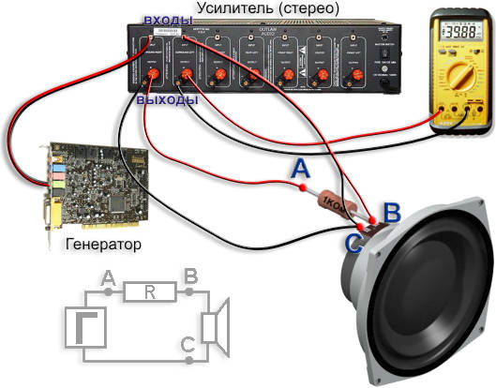
Далее:
- Берем ручку и бумагу
- Запускаем программу генератора, громкость на компе ставим на середину (иначе синусоида обрезанная какая-то получается), остальное усилком выправиться.
- Подключаем вольтметр к точкам А и С (т.е к выходу усилка) , и устанавливаем напряжение равным 10-20 В на частоте 500-1000 Гц, регулируя громкость на усилителе.
- Подключаем вольтметр к точкам В и С (т.е к динамику).
- Ставим на ~5Гц генератор и УБИРАЕМ ДИНАМИК подальше от всех предметов и стенок (можно подвесить, если получиться). Практика показала, что в дали от предметов и на полу лежащий динамик дает таки различные показания, но незначительные, однако на чистоту эксперимента повлияет.
- Меняя частоту генератора смотрим показания вольтметра - нас интересуют максимальное и минимальное напряжение. Примерно возле резонансной частоты напряжение резко возрастает, а после резко падает. При максимальном напряжении смотрим частоту - это и есть Fs.
Таким макаром мы уже имеем Fs. Изменяя частоту вверх относительно Fs, находим частоты, на которых показания вольтметра постоянны и значительно меньше Us (при дальнейшем повышении частоты напряжение опять начнет увеличиваться). Запишем это значение, Um. Лучше повторить процедуру с уменьшением частоты. По эти записям получим примерно такой график:
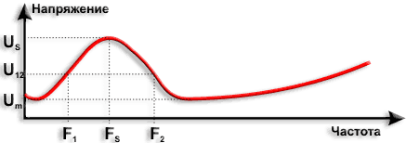
Где, Fs - резонансная частота, а Us соответствующее ей напряжение. Um - минимальное напряжение, U12 рассчитывается в Excel-е, после занесения данных в ячейки. Опять крутим опять частоту и ищем когда показания вольтметра совпадут со значением U12, запоминаем частоту. Таких значений должно быть два, как видно из графика. Это будут F1 и F2. Вносим их в Excel. Всё - смотрим значение Qts. Я сделал две методики расчета, для проверки правильности того, что я насчитал :) в итоге показания сошлись, а небольшая разница объясняется погрешностью вычислений. Vas можно не считать, а взять из справочных данных, он похож на правду, да и этот параметр не сильно влияет на расчет ящика. К тому же, для его расчета вам придется соорудить фанерный ящик, достаточно жесткий и герметичный, а затем повторить измерения. Если всё же есть желание рассчитать Vas - почитайте в исходном тексте как это делать. Я ставил себе цель, создать что-то типа конспекта тех материалов, которые я прочитал, дабы отбросить ненужное, а для глубинного изучения вопроса - в конце материала привожу все линки. Итак мы сняли параметры динамика. Для 75ГДН-1-4 вот что получилось:
 | Параметры моего динамика | Справочные параметры (из интернета)
Fs | 34 | 25
Qts | 0,46 | 0,21
Vas | не измерялся | 80
Наиболее важный параметр это Qts. Как вам отличие? В ДВА РАЗА! Надо сказать, что я скачал примерно с десяток справочников по динамикам, другие параметры в них колебались, а вот этот был на удивление стабилен. Вот и верь после этого людям...
Едем дальше. Теперь надо выбрать тип ящика, куда всё это добро засунуть можно. И тут нам как раз пригодятся точные параметры динамика.
Самых распространенных видов акустического оформления всего три :

Тип ящика | ЗакрытыйЯщик  (ЗЯ)  Closed  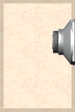 | ФазоИнвертор  (ФИ)  Vented  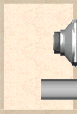 | Бандпасс (БП)  4-го и 6-го порядков  Bandpass  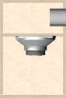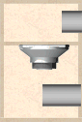
Критерий выбора | Qts < 0.8-1.0 , оптимально 0,7  Fs/Qts=50 | Qts<0.6, оптимум - 0,39  Fs/Qts=85 | Fs/Qts=105
Отличительные характеристики | Это наиболее простой в изготовлении тип акустического оформления АС.  При простоте конструкции, обладает многими достоинствами, но К.П.П наименьший по сравнению с любым другим типом акустического оформления - как следствие необходимость нехилой мощи и возможный выход динамика из строя(от чрезмерных стараний :)  Для расчета характеристик здесь есть всего один параметр - объем ящика. | В своем рабочем диапазоне фазоинвертор создает для динамика совершенно тепличные условия, причем точно на частоте настройки амплитуда колебаний минимальна, а большая часть звука излучается тоннелем. Допустимая подводимая мощность здесь максимальна, а искажения, вносимые динамиком - наоборот, минимальны.  Фазоинвертор существенно более капризен к выбору параметров и настройке, поскольку выбору, под конкретный динамик, подлежат уже три параметра: объем ящика, поперечное сечение и длина тоннеля. | Чемпион по эффективности.  Путем выбора соответствующих объемов и частоты настройки передней камеры, можно построить сабвуфер с широкой полосой пропускания, но ограниченной отдачей, то есть колокол будет низким и широким, а можно - с узкой полосой и очень высоким к.п.д. в этой полосе.  Бандпасс - капризная штука в расчете и самая трудоемкая в изготовлении. Зато динамик закопан внутри - меньше риск повредить динамик и практически отпадает необходимость в полосовом фильтре(хотя на практике выяснилось - что всё равно желателен)
ЗЯ я сразу отмёл - зачем мне колонка с низким КПД? Динамик и так не самый мощный - номинал 50Вт, максимальная 75Вт. К тому же внутри колонки нехилое давление создается, что требует особой герметичности. И параметр Fs/Qts не подходит для моего динамика. Правда, ЗЯ это и самый маленький ящик из всех - что может оказаться иногда важным.
ФИ я не захотел делать по трем причинам :1) надо супер ровную дырку делать и потом чем-то её закрывать, иначе мой ребенок сразу приговорит динамик 2) надо ставить фильтр для обрезания частот свыше 200Гц, иначе 75ГДН дальше звучит совсем не cool. 3) нормальный спад на низах получался при диких размерах ящика 120-150л(еще один шкаф в квартире), меня бы жена выперла вместе с этим сабвуфером :) НО! Fs/Qts=74, т.е. динамик наиболее подходит для ФИ, а низы классные дает при этом, только вот РАЗМЕР 8(. Тут надо учесть, что для одиночных бандпассов подходят практически те же динамики, что и для фазоинверторов.
Бандпасс мне подошел и понравился больше всего. Фильтр делать не надо - сам корпус фильтрует. Динамик внутри спрятан - не проткнешь. И расчеты в программах показали наилучшие результаты при уместном размере...
Расчет и проектирование ящика.
Расчеты показали у Бандпасса относительно неплохие размеры и неплохой спад на низах, однако всё равно спад сильно зависел от объема и пришлось идти на компромисс, немного уменьшив ящик до 65л. Расчеты я провел сразу в трех программах, дабы проверить верность того, что я соорудил. Результаты практически сошлись. Я использовал WinISD 0.44, WinISD Pro Aplha и скачать JBL SpeakerShop или скачать BassBox (найдите 10 отличий называется). Понравилась мне больше всего первая прога, вторая была жутко глючной (на то она и Alpha), но в некоторых отношениях полезной, третья - просто подтвердила мои расчеты (у неё очень неудобный интерфейс - плохо менять параметры на лету, подбирая значения для размера камер и фазоинверторов, а после каждой загрузки нужно в метрическую систему переключаться). Итак чего получилось - смотрим графики (взять файлы проектов можно будет далее):
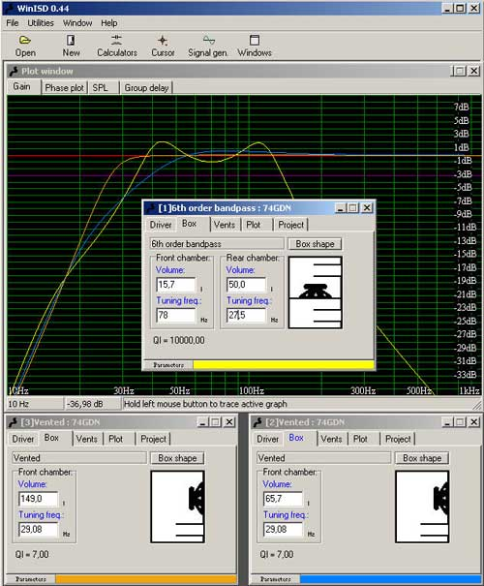
Тут видно в сравнении БП и ФИ. При равных объемах ящика ФИ значительно уступает Бандпассу. А при больших наоборот. Так что если хотите поиметь новый шкаф дома - то стоит присмотреться к ФИ. Про горб в середине см. ниже. И почти тоже самое в JBL SS:
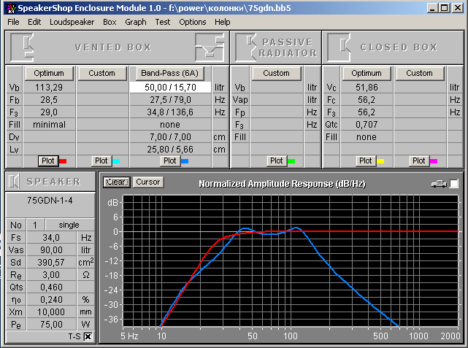
Тут немного меньше объем у ФИ, но все равно он в 2 раза больше приведенного БП. Для БП тоже объем критичен, можно сделать большим, уменьшив тем самым провал в середине и улучшив спад на низах.
Расчет сводится в подборе литража камер и частот на которые они настроены, ну и проверке АЧХ. Я думаю остальные три графика вас не будут волновать :).
Провал в середине не убирался ну никак - такой вот динамик :). На увеличение объема я идти не хотел, мне надо было вписаться в комнату, ящик кстати немаленький всё равно. Но я думаю, таким провалом можно пренебречь - ведь провал в 3Дб очень небольшой (просто график растянут по высоте), а если учесть неравномерность АЧХ самого динамика в 10Дб, то про это просто можно забыть. К тому же, это все равно идеализированная АЧХ, в жизни всё куда сложнее и запутанней :) Провал можно сделать меньше, если сузить частоту, но мне хотелось дотянуть АЧХ до 200Гц, что не совсем удалось, но в 150Гц уж точно попал :). Тут же замечу - середина всё равно слышна в сабе через толстую дырку, так что активный фильтр не помешает, что я потом и исполнил в усилке.
Расчет фазоинверторов сводится к заданию внутреннего диаметра трубы в метрах и проверке значения "Vent mach" на зеленый цвет, когда становиться красным - плохо - слишком большой поток воздуха, т.е это уже не сабвуфер, а музыкальный инструмент типа "труба". Тут же надо смотреть на длину фазоинвертора, чтобы она вообще вместилась в ящик, а желательно ваще до середины . Я долго не мог списаться в размер, ибо увеличивая диаметр, для нормального потока воздуха, длинна фаза сразу становилась немерянной. Длинна зависит от диаметра и частоты, на которую настроен фаз - поэтому играться можно еще и частотой. При этои будет меняться АЧХ, учтите это.
Сначала, был изготовлен саб с одинаковыми трубами, благо в верхнем, как раз программа показывает меньшее сопротивление воздуха, но после сборки усилка на 100Вт и прослушке выяснилось - после ~50Вт начинался эффект выхлопа воздуха (хлопки) как раз в верхнем отделении (самое маленькое однако). Пришлось всё разбирать и выпиливать большую дырку под тооолстую трубу 105мм внутри, чем я впритык почти вписался в высоту камеры - осталось 2см. Если учесть, что туда надо впереть еще звукопоглотитель - это очень малый запас. Трубы я пользовал канализационные пластмассовые. Тут замечу, что 70мм трубы есть, но их не так валом как 50мм и 105мм. С увеличением верхнего фаза, сразу стал лучше работать нижний. 50мм очень не рекомендую ставить - для такой дуры это очень мало. Итог такой - для саба размеры элементов самое важное :).
Первый вариант  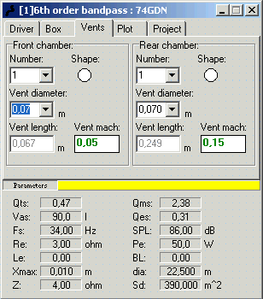 |  | 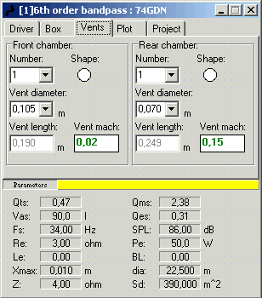  Окончательный вариант
Внизу в окнах приведены все параметры динамика, но всё это можете взять в файлах проектах для обоих программ: для WinISD и для JBL SpeakerShop.
Ну что, объемы определены, настало время рассчитать коробку и конструкцию. Поскольку я занимаюсь по долгу своей работы 3D моделированием, я так и сделал - взял программу SolidWorks и создал там 3D модель. Если вы заметили - в дизайне сайта тоже задействована 3D графика :) Программа сама рассчитала мне объем. Точно сделать это самому сложно, поскольку все соединительные бруски в конструкции съедают приличный объем, а конструкцию приходилось выдумывать и менять на ходу. Еще одной проблемой был материал и его толщина, а программа сразу позволяла увидеть размеры каждого элемента, учитывая, как раз, толщину листа и стыковку друг с другом, т.е. я автоматически получал размеры каждого элемента.
Отдельно о материале. Ну про МДФ я даже задумываться не стал, хотя конечно лучший вариант. Задача стояла найти ДСП 20-22мми, но она оказалась практически невыполнимой. Самый распространенный ДСП 16мм или 18мм ламинированный польский. 16мм мало, а ламинированный с двух сторон, наверное, плохо для звука, к тому же получается дорого. Потом я понял, как правильно сделал, не купив ламинированный ДСП. Да и 18мм обычный найти не удавалось около 1,5 недель. Те что были в магазинах - невозможно допереть домой, ибо лист сильно большой. Я уже обзвонил все конторы и прошелся по всем рынкам. Нервы начинали сдавать - я уже почти пожалел, что связался с сабом, ибо всё, кроме материала ящика, было уже куплено. Начал обдумывать как бы склеить 16мм ДСП и 4мм фанеру, но клеить упорно не хотелось - для этого надо специальный клей и нехилый пресс. И тут позвонил друг, попросил помочь привезти ему домой цемент. Так вот, пока мы бегали искали цемент и его хозяев по всей промзоне, мы случайно наткнулись на контору по продаже и распилке того самого пресловутого ламинированного польского ДСП. В качестве прокладок в стеллажах, у них лежали 22мм листы ДСП. Но хозяина не было и пришлось ждать... Поискав опять хозяев цемента и не найдя их :) Мы опять вернулись к ДСП. Хозяин 22мм не отдал, мотивируя тем, что трудно вытаскивать, да и типа они уже прогнулись (короче вытаскивать было лень) и предложил мне 28мм. Это круто подумал я, и отказался, глядя на эти толстенные листы. И тут он предложил мне 18мм, простое шлифованное ДСП - оказывается оно используется как транспортные листы для ламинированного (сверху и с низу). Так вот, всё добро, вместе с распилкой на импортном станке, мне обошлось в 5$ (распил 0,3$/м). Так сам в жизни не выпилишь - ровненько, точно по размерам. Делайте выводы...
Да, о чём это я? Ах да - о ящике. Смотрим что получилось:
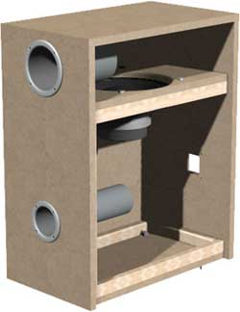 | 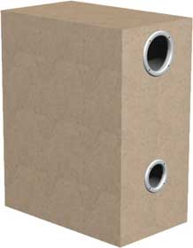
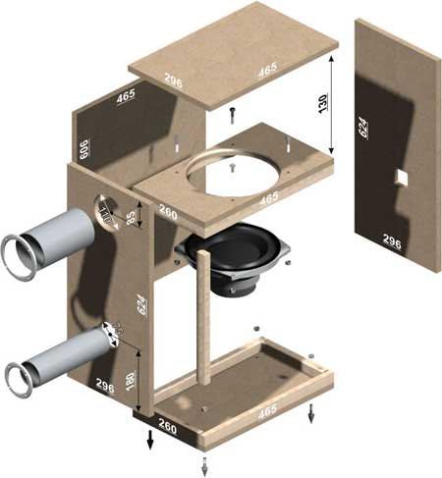
Как вы догадались это 3D модель. Длинна фазоинверторов видна на скриншотах программы выше и составляет 19см верхнего и 25см нижнего, внутренние диаметры соответственно 105мм и 70 мм. В задней стенке дырка под панельку разъемов. В качестве ножек были изготовлены на заводе шипы из стали и закалены. Размер я выбирал на свой вкус. В найденных статьях народ делал шипы раза в 2 больше, а я не хотел сильно высоко ставить саб, чтобы шипы не были видны, ведь конструкция и так не низкая. Шипов надо 4, на 3 подставках я опробовал - жутко неустойчивая конструкция. Это в колонках можно обойтись тремя, поскольку они не глубокие и центр тяжести у них спереди. По высоте шипы ровнял шайбой, она понадобилась только одна, затем проверял на заведомо ровной поверхности (задней стенке).
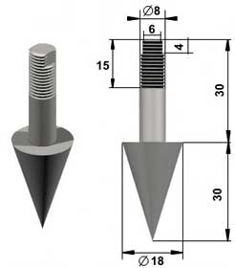
Далее рассмотрим этапы сборки конструкции... Сборка ящика.
Вырез дырок в ДСП я опущу, будем считать, что они вырезаны. Я всё вырезал электролобзиком. Без него труба было б мне наверное. Брус им тоже классно обрезать, одно плохо - жужжит он неимоверно.
Этап 1
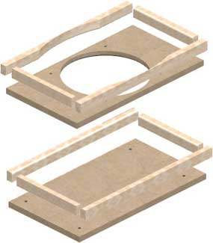 | Сборка средней и нижней полок. Предварительно я закруглил верхние внутренние края бруса. Брус 20х30мм крепиться шурупами длинной 45мм. Под шурупы я везде высверливал отверстия предварительно. Вся сборка деревянных узлов ставилась на ПВА ЭКСТРА - это более густой ПВА, для более крепкого склеивания. Все углы промазывались силиконовым герметиком для дерева - он более твердый чем обычный для стекол и т.д. Но я думаю, можно и любым.
Этап 2
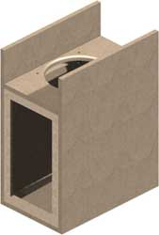 | Прикручиваем боковые стенки к брускам с внутренней стороны шурупами 35мм. Среднюю полку надо достаточно ровно вымерять. Клей не забудьте. К боковым стенкам крепим спереди брус. Получается брус, спереди, по всему периметру большой камеры.
Этап 3
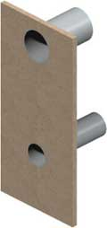 | Приклеиваем фазоинверторы к передней стенке. Я вклеивал их жидким металлом - такая твердая многокомпонентная фигня, по запаху как эпоксидка. Она разминается руками, получается как пластилин - мягкая и жутко липнущая. Твердеет почти моментально как только остывает, а если не остывает все равно твердеет минут через 5-10, поэтому с рук я неё снимал потом пемзой вместе с кожей :) Я делал по всему радиусу утолщение у основания, для надежного крепления - торчат они всё же далеко. К тому же, идеально точно вырезать такое отверстие электролобзиком у меня лично не вышло, и эти неравномерности как раз чудно заделались жидким металлом.  Фазоинверторы я обмотал оконным бумажным скотчем в слоев 5-7, очень плотно все приглаживая. Затем оклеил их линолеумом с утеплителем. Толщина фазов получилась мм эдак 7.
Этап 4
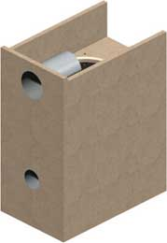 | Прикручиваем переднюю стенку к брускам с внутренней стороны шурупами 35мм.  В верхней части прикручиваем её на уголки, для большей жесткости конструкции. Я использовал пластмассовые мебельные с крышечкой.  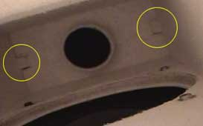
Этап 5
Устанавливаем динамик на герметик, крепим болтами (не помню размер). Промазываем хорошенько по кругу - на фотографии видно белый герметик. Подпаиваем провода. В заднюю стенку я прикрепил колодку с разъемами.
Этап 6
Теперь все это надо оклеить звукопоглотителем. Вариантов материала много. Я использовал вспененный линолеум с утеплителем, а затем, под конец, толстый синтепон ~2,5-4см, который, кроме оклейки, ещё и распушил в большой камере. К верхней и задней стенке линолеум тоже надо приклеить. Можно оклеить в несколько слоев. Хорошая штука толстый ватин, но его достать я не смог.
Этап 7
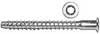
Ставим верхнюю крышку и заднюю на герметик, без клея - потом ещё их возможно снимать придется. Прикручивал я их мебельными стяжками под внутренний шестигранник - отличная штуковина, крепит весьма прочно, главное не сорвать, если закручиваете дрелью, как я. Крепил в торец, тут надо быть аккуратным с ДСП - оно может и расслаиваться. Для стяжек сначала сверлиться одна длинная дырка, а потом в прикручиваемой отверстие увеличивается бОльшим сверлом. Две стяжки наверху спереди в переднюю стенку, остальные сверху верней крышки, а заднюю просто по всему периметру и в центре. Как притягивается видно по выступившему герметику, а притягивается хорошо.
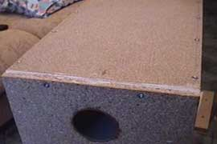 | 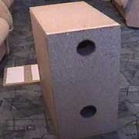
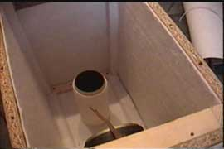 | 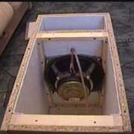
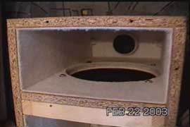 | 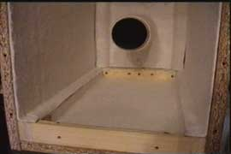
На фотографиях еще первый вариант, с малым верхним фазоинвертором и синтепоном еще не оклеен. В дальнейшем я оклеил линолеумом и бруски тоже. Это была, так сказать, первая пробная сборка, дабы послушать - зазвучит или нет. Зазвучал. Но у меня пока был только усилитель на 25Вт, на нём было пока нормально.... Тут я всё это дело бросил и стал собирать усилок на 100Вт, надо же было проверить конструкцию на максимум возможного. И не зря я опасался более мощного усилителя - тут то и выяснилось, что на максимуме верхний фаз хлюпает, а вот корпус был герметичен с первого раза - недаром я добротно промазал все швы и углы герметиком. Пришлось разбирать всю конструкцию, выпиливать бОльшую дырку и ставить более толстую трубу. Тут я уже и всё "утеплил" синтепоном окончательно. Внутри стало как в сугробе :) мягко, бело и тепло. Ну что сказать, зазвучал он достаточно неплохо - ровный мягкий бас. На максимальной громкости усилка начинает динамик уже переклинивать, но надо учесть что его номинал 50Вт. Для квартиры выше крыши хватает, тем более, что его не должно быть слышно в музыке, просто когда его подрубаешь - как объема музыке добавляется и такого солидного низкого звучания. Короче - добрая работа... :)
Всю конструкцию я планирую оклеить пленкой под дерево. Но для начала надо зашпаклевать и ошкурить края - как точно мне не отрезали на станке, как я не старался аккуратно все собрать - всё равно суммарная погрешность в 0,5-1мм таки присутствует. Вот почему всё равно плох ламинированный ДСП, ведь у него надо сразу на торец клеить ленту - короче, будет криво.
А о целесообразности строительства самому, можно и поспорить, глядя на затраты...
Стоимость конструкции.
динамик 75ГДН-1-4 | $23,32
ДСП | $5,18
крепежная панелька(разъемы) | $2,33
крепеж(шурупы) | $3,11
линолиум | $5,39
синтепон | $3,11
брус | $1,04
провод | $3,89
труба 70мм | $2,59
труба 105мм | $2,59
краска | $5,13
пленка | $7,77
шпаклевка для дерева | $1,40
клей Момент | $1,24
клей ПВА | $1,30
шкурка | $3,89
шипы | $2,59
жидкий металл | $3,11
наличники | мечтаю пока о них
Всего | $78,96
Это конечно не 300$. Но замечу - это неактивный сабвуфер. Для сравнения с покупным, надо добавить сюда предусилитель с перестраиваемым фильтром, фазовращателем и усилитель мощности эдак на 100Вт, да и про блок питания нужно не забыть (возможно самое дорогое в нём). Поскольку я решил собирать усилитель сразу на 6 каналов, я не стал заморачиваться встраиванием усилителя в саб. Всё таки вибрация внутри корпуса большая, да и герметичность ящика с вентиляций усилителя совместить трудно. Вообще усилитель, это неблагодарная работа - жутко много хлопот. Я больше такой героизм не проявлю, наверное. О результатах конструирования усилителя на TDA7294 будет написана отдельная статья

